Bienvenue sur le site de Guignicourt consacré à la randonnée pédestre.
Celle-ci se déroulera le 16 juin.
Prévoir de bonnes chaussures de marche pour découvrir la nature et le patrimoine de la commune de Guignicourt sur Vence.
Pour préparer la randonnée voici des questions sur la forêt, utilise les liens suivants pour répondre à nos questions.

La forêt :

Utilise les liens suivants pour répondre aux questions.
S’ils ne fonctionnent pas directement utilise la fonction copier/coller

http://bauer.gilbert.free.fr/chlorophylle/index.htm

  - http://www.fcpn.org/activites_nature/arbres

Les questions sont à la page suivante.
BON COURAGE !
Léna et Célénia

Les questions de Léna et Célénia

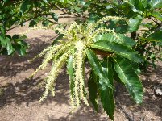 De quel arbre vient cette fleur ?

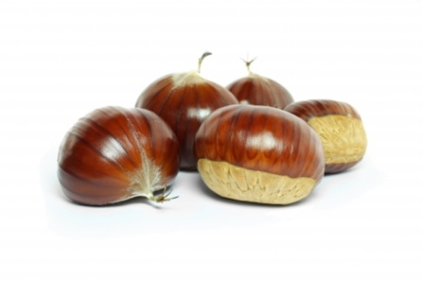 Comment s’appelle ce fruit ?

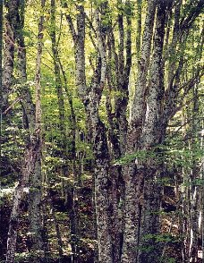

Quel est cet arbre ?

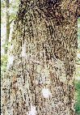 De quel arbre vient cette écorce ?

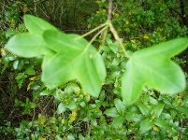 Cette feuille vient de quel arbre ?

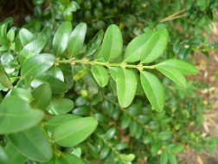 Comment s’appelle cette feuille ?

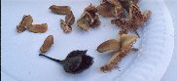Quel est ce fruit ?

